07/3-202

**ÅRSMØDE I ALLESTED-VEJLE LOKALRÅD**

**Tirsdag den 21. marts kl 19 på Allested-Vejle skole**

Dagsorden i henhold til vedtægterne

• Valg af dirigent

• Formandens beretning

• Regnskab

• Indkomne forslag

- Forslag til behandling på årsmødet indsendes

til formanden senest 7 dage før årsmødet på

E-mail: [signe@fryde.dk](mailto:signe@fryde.dk)

• Valg

1. valg af medlemmer til lokalrådet

Signe Madsen (modtager genvalg)

Torben Hansen (modtager genvalg)

1. valg af revisor

• Eventuelt

Forslag, der skal behandles på årsmødet, skal sendes skriftligt til formanden senest 7 dage før mødet.

7. Eventuelt

Vel mødt!

Allested-Vejle Lokalråd

Signe Madsen

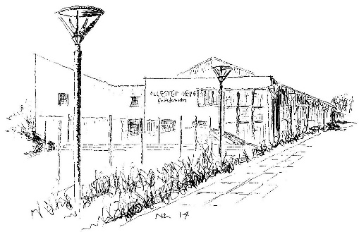 OP 07/3-2023 NED 22/3-2023